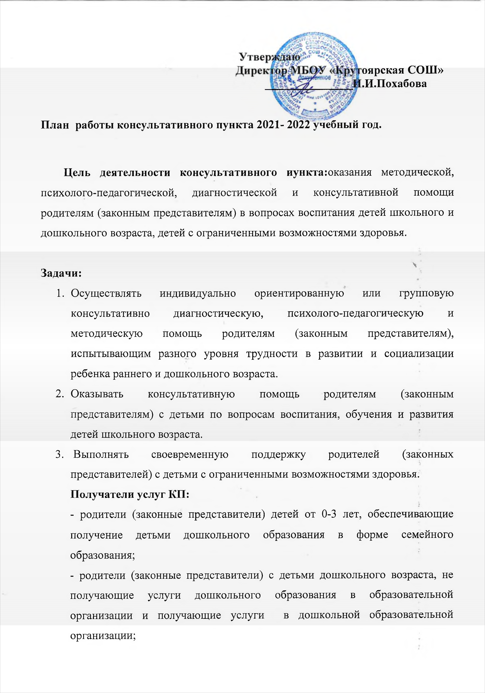
организации;
- родители (законные представители) с детьми школьного возраста;
- родители (законные представители) с детьми с ОВЗ.

Консультационный центр оказывает услуги:
- в очной форме (по предварительной записи) через индивидуальные или групповые консультации
- в заочной форме посредством распространения буклетов, памяток, размещение на сайте.

№ | Содержание работы | Сроки | Ответственный
1 | Утверждение годового плана работы консультационного пункта. | Август - сентябрь | Узкие специалисты
2 | Наблюдение за детьми в процессе учебной и досуговой деятельности. | В течении года | Заместитель директора по ВР, педагог-психолог, социальный педагог.
3 | Индивидуальная работа по запросу родителей (законных представителей) | В течении года | Узкие специалисты
4 | Индивидуальные беседы по формированию ЗОЖ | Раз в месяц | Узкие специалисты, классные руководители
5 | Консультирование по запросу родителей (законных представителей) по вопросам психологических особенностей детей различных возрастов | В течении года | Узкие специалисты
 | Коррекционно-развивающие занятия с детьми. | В течении года по результатам диагностики | Узкие специалисты
6 | Индивидуальные беседы с классными руководителями. | В течении года | Узкие специалисты
Разработка буклетов, памяток по темам:
- «Подростки в социальных сетях: безопасное поведение»
- «Поддержка ребенка при подготовке к экзаменам»
- Формирование ЗОЖ
7 | Индивидуальные беседы по запросу родителей (законных представителей) несовершеннолетних, относящих к группе риска | В течении года | Узкие специалисты
8 | Связь со структурами по оказанию консультационной помощи | По мере необходимости | Заместитель директора по ВР, педагог-психолог, социальный педагог.
9 | Анализ работы консультационного пункта | май

